Управление человеческими ресурсами и их развитие в компании.
Человек находится в центре экономики и его пользовательские функции являются главной заботой компании в качестве финансовой или технической функции. Это объясняется тем что: человек присутствует повсюду в компании, даже если иногда технологические достижения приводят к снижению его непосредственной продуктивной роли. Включения и развитие человеческих ресурсов в значительной мере изменили задачи и функции персонала. Вербовка, трудовые договоры, компенсации политики, внутренние коммуникации, ведение коллективных переговоров и социального диалога, возникающие управления людскими ресурсами представлены на сегодняшний день (HRM).
Мы предлагаем следующее определение: это корпоративная функция, которая направлена ​​на достижение адекватной эффективности между сотрудниками на протяжении всего времени, с точки зрения численности и квалификации. Она направлена на непрерывную оптимизацию навыков в сервисной стратегии компании.
Пользовательские функции является основной корпоративной функцией, после производства, финансов и маркетинга. Европейская ассоциация персонала предлагает три фазы: административная фаза, фаза управления и развития.
Первая вносит свой вклад в повседневную деятельность компании через участки стратегического управления и приведения в исполнение, на переднем плане которого является фонд заработной платы. Этот аспект управления персоналом, занимающийся кратковременными проблемами, является наиболее ощутимым для работников.
Фаза управления имеет более широкий спектр полномочий (социальные отношения, обучение, ...) и занимает среднее по срокам количество времени. Этап развития является самой долгой фазой, которая стремится урегулировать человеческие проблемы (занятость, квалификация, оценка) в соответствии с требованиями компании, и рассматривают условия труда и повышения производительности как индивидуально для каждого сотрудника, так и коллективно.
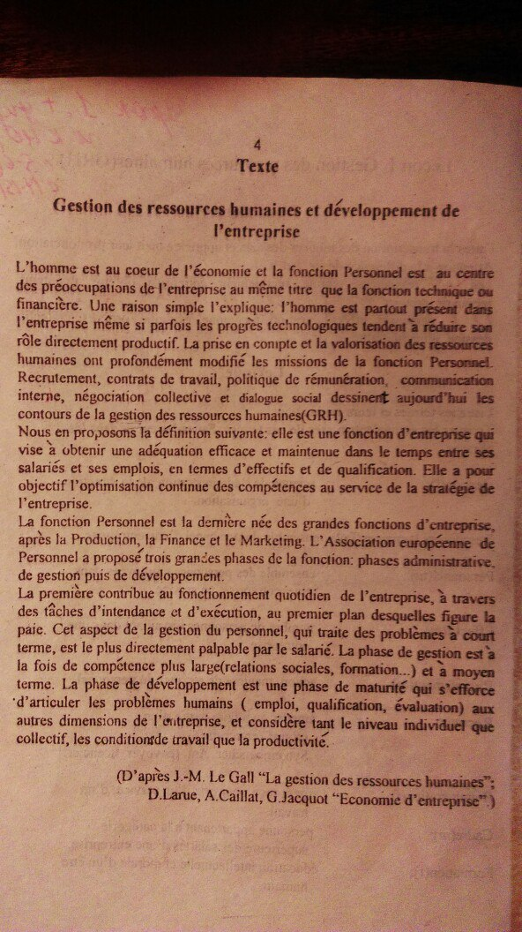
Exercices
Ex.1 Repondez aux questions.
1. Quelles sont les raisons de la modification des missions de la function Personnel?
2.Citez quelques activites de la CRH.
3.Quel est l’objectif principial de la GRH?
4. Quelles sont trois phases de la fonction Personnel?
5. Expliquez pourquoi la phase d'administration est “ lc pfus directement
palpable pai salarie".
Ex. 2 Traduisez les mots ci-dessous Lisez le texte et remplacez les points par
les mots qui conviennent:
besoins, effectifs, emploi, entreprise, geographique, gerer, gestion, faire fасe, fonctionnement, interne, licenciement, personnel, preferent, promotion, ressources, salaire. salaries, sociales, travaillcr.

La previsionnlle de l' ... permet une mcilleure adequation dans le temps
entre les … et les ressources necessaires au bon ... de l’entreprise Pour ... aux besoins futurs de l’entreprise, les responsables du ... privilegient souvent des solution… , lorsqu’une ... puise dans ses propres ... les personnes dont elle a besoin. Cette solution peut etre ... (changement de region) ou se traduit par une mutation ou une ... . Les reductions d’... sent souvent envisagees sur le pian du … economique Certaines entreprises les accompagnent de mesures .. . D'autres … des solutions plus innovantes pour ... la carriere de leurs ... : ils jpeuvent decider de .. un mois sur deux, trois mois sur six, tout en conservant 80 % de leur ... annuel.
Ex-3. La legislation et le contrat de travail donnent a l’employeur et au salarie des droits et des devoirs. En voici quelques uns dans le desordre
Classez ces droits et devoirs en utilisant le verbe “ faire” et les expressions
suivantes :
- Pour exprimer la possibilite : il peut ... ; il a la possibilite de ... ; il a le pouvoir de ...; il a lc droit de ...; il est en mesure de ...
- Pour exprimer l’obligation : il doit... ; il a le devoir de ... ; il a l’obligation
de ... ; il a a ; il est tenu de ....
- Respecter le reglement interieur de l’entreprise.
- Donner des ordres.
- Assurer la secante du personnel.
- Remettre un bulletin de salaire.
- Demander un conge de formation
- Ne pas reveler les secrets de l’entreprise.
- Etablir un reglement interieur.
- Exiger le respect de ses opinions religieuses, syndicates, poliliques
- Payer le salaire convenu.
- Prendre soin du materiel
- Lieencier (en respectant les dispositions legales).
- Demander une promotion
- Respecter l’egalite professionnelle entre les hommeset les femmes.
- Executer le travail demande
- Accorder des augmentations de salaire.
- Respeeter la reglementation du travail.
- Verser des cotisation sociales.
- 18 Obeir a son patron.
- Embaucher autant qu’il le souhaite.
- Ne pas faire de concurrence deloyale.
- Exiger le respect des lois et des conventions.
- Verser un salaire au moins egal a celui fixe par la loi.
- Exiger le paiement du salaire convenu.

Ex.4. Lisez et traduisez l’interview. Redigez un court toxic presentant la societe SM2E.
G.G. : Gerard Genestier
J. : journaliste

G.G.: Je m’appelle Gerard Genestier. Je suis directeur general de la societe SM2E, sous-traitant electronique.
J.: Quel est votre metier?
G.G. : Notre metier est la sous-trsitance electronique. Nous fabriquons d’apres les cahier des charges de nos clients.Les principaux secteurs de notre actisite sont la bureautique, e’est-a-dire la fabrication d’alimentations electriques pour photocopieurs, telecopieurs et divers machines utilisees dans les bureaux, le grand public avec par exemple les circuits electroniques de balance electronique, les circuits de compact disques. Nous travaillons egalement dans le domaine des automates et pour l’automobile.
J.: Et quelle est la forme juridique de la societe?
G.G.: Nous sommes constitutes en SA. Nous avons demarre avec un capital de 250 000 franes et aujourd’hui nous sommes a 10 000 000 de franes de capital.
J. Monsieur Genestier, quels sont les objectifs de votre societe?
G.G. : Nous avons la volonté d’être le leader européen de la sous-traitance. Notre strategie repose sur deux points essentiels. -Premièrement, le développement d'une culture d’entreprise très forte et deuxièmement l'utilisation optimale des ressources humaines et des ressources techniques de l'entreprise.
J. : Vous avez parle tout a l'heure d’utilisation optimale des ressources
techniques et humaines. Qu'entendez-vous par la?
G.G. : Je crois qu'en ce qui concerne l’utilisation optimale des ressources techniques, c'est très simple : nous essayons de faire travailler notre équipement lourd 7 jours sur 7, 24 heures sur 24. En ce qui concerne l'utilisation optimale des ressources humaines il faut mettre au bon endroit de bonnes personnes Une personne peut très bien être bonne a un endroit et mauvaise è un autre. On ne dit pas qu’elle est bonne ou elle est mauvaise, seulement on cherche a la mettre au bon endroit et au bon poste.
J. : Donc pour vous le facteur humain est fondamental?
G.G. : Le facteur humain est absolument fondamental. C'est la seule chance de succès des entreprises européennes.
Notes

Cahier des charges(m): document contractuel qui définit entre un client et un fournisseur les caractéristiques des produits ou d’un service donne

Bureautique(f): ensemble des machines électroniques utilisées dans les bureaux, et qui permettent d’accroître la productivité (p.ex.photocopieurs, téléfax, traitement des textes )

Telécopieur(m): téléfax( machine)

Ex.5. Sujets et situations a développer
1. La fonction Personnel est au centre des préoccupations de l’entreprise.
- Trois grandes phases de la fonction Personnel.
- Vous etes directeur de l’entreprise. Formulez vos idées sur l’utilisation des
ressources humaines
- Vous êtes ouvrier, donc vous faites partie des ressources humaines de votre
entreprise. Comment compenez-vous votre role?
5 Vous etes journailiste. Vous devez interviewer le directeur des ressources humaines d’une grande entreprise. Preparez les questions a poser.

